Presentación fin de semestre ( 10% de la nota final)
Fecha de presentación: viernes 3 de julio 2026 (14:00-16:00)
Subir a Webcursos al más tardar a mediodía el 3 de julio
(formato pptx, keynote, pdf)

El objetivo de la presentación es fortalecer sus habilidades a presentar su trabajo a un público académico pero no experto en su tema. Su presentación tendrá una duración de 5 minutos y debe tener la siguiente estructura de 6 láminas:
0. Lámina de introducción: nombre alumno, nombre profesor guía, título.
1. Contextualización mediante una noticia actual o hecho famoso.
2. Definición clara del problema a resolver.
3. Estado del arte en formato de línea temporal destacando hitos claves. 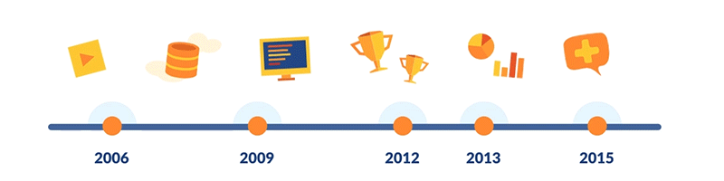
4. Hipótesis y objetivos.
5. Metodología inicial y impacto esperado.

A continuación se adjunta la pauta de evaluación.
Coloca números a las diapositivas | Binario 0.0 ó 0.1
La lamina de introducción contiene la mínima información importante: título, nombre presentador, profesor guía | Entre 0.0 y 0.3
Características formales de la presentación: Estructura, ortografía, sin sobreabundancia de texto en desmedro de gráficos/imágenes/media, etc | Entre 0.0 y 0.3
Cumple con el tiempo establecido de la presentación: 5 minutos máximo | Binario 0.0 ó 0.3
Presenta de forma adecuada: no lee el texto, no memorizo lo que tiene que decir, utiliza claramente las slides como una ayuda a lo que menciona, volumen de la voz adecuada. | Entre 0.0 y 0.5
Lámina 1. Contexto de la investigación respaldado por una noticia o hecho famoso | Entre 0.0 y 0.5
Lámina 2. Define claramente el problema de investigación | Entre 0.0 y 1.0
Lámina 3. Estado el arte claro y resaltando la novedad del proyecto | Entre 0.0 y 1.0
Lámina 4. Objetivos del proyecto claros y bien formulados | Entre 0.0 y 1.0
Lámina 5. Describe brevemente los métodos e impactos esperados | Entre 0.0 y 1.0

